УДК 621.313.32.001.4.681.3
МЕТОД РАСЧЕТА ЭЛЕКТРОМАГНИТНЫХ ПЕРЕХОДНЫХ ПРОЦЕССОВ В СИСТЕМЕ С АСИНХРОННЫМИ ДВИГАТЕЛЯМИ
Ларин А.М., Наумов О.Е., Ларина И.И.
Донецкий национальный технический университет
E-mail: lam@elf.dgtu.donetsk.ua
This paper presents a mathematical model, designed on base of the frequency method, which allows researching multi-machine systems with asynchronous motors on base of analytical description of transient processes. For two-machine system results of calculations of the three-phase short-circuits are given. The comparison with results obtained from simulations in MatLAB has shown the good coincidence.
Достоверное предопределение поведения электрических машин (ЭМ) в многомашинных системах в переходных режимах зависит от точности принимаемых для исследования математических моделей и полноты информации, отражающей их свойства. Это обуславливает необходимость совершенствования моделей многомашинных систем (ММС) в направлении большей их физической обоснованности и адекватности реальным объектам, а также создания алгоритмов моделирования, обеспечивающих быстрое и наглядное получение результатов с заданной точностью.
При использовании традиционных методов рассмотрения переходных процессов, основанных на дифференциальных уравнениях, наличие группы двигателей и учет различных факторов приводит к значительным трудностям из-за возрастания порядка уравнений [1]. В этом случае для упрощения модели и сокращения времени расчетов используют эквивалентирование группы двигателей. В [2, 3] рассматриваются вопросы расчета токов коротких замыканий в системе электроснабжения собственных нужд электростанций на основе эквивалентного асинхронного двигателя (АД), имеющего такие же переходные характеристики, как и группа двигателей.
Широкое распространение в инженерной практике исследования динамических режимов электрических машин получили частотные методы. Обладая простотой и наглядностью, они позволяют получить аналитическое решение для исследования электромагнитных переходных процессов в ЭМ при постоянной частоте вращения ротора.
В [2, 3] рассматриваются только вопросы определения результирующего тока коротких замыканий от эквивалентного асинхронного двигателя. При этом нахождение активного эквивалентного сопротивления в цепи обмотки статора производится упрощенно в предположении равенства в номинальном режиме активных и реактивных потерь мощности в обмотках статора.
Целью настоящей работы является разработка метода математического моделирования электромагнитных переходных процессов при КЗ в системах электроснабжения с многомашинной асинхронной нагрузкой на основе аналитического описания режимов с помощью частотных характеристик.
Рассмотрим вначале способ определения результирующего тока трехфазного короткого замыкания от группы асинхронных двигателей, работающих на общие шины без наличия дополнительных сопротивлений в цепи обмоток статора. Представляя каждую ЭМ частотной характеристикой входной проводимости со стороны обмотки статора $y(\text{js})=\frac{1}{x(\text{js})}$, получим результирующую характеристику проводимости эквивалентного двигателя при номинальном приложенном напряжении как сумму комплексных проводимостей отдельных двигателей. Приводя значения комплексов характеристик к номинальному току эквивалентного двигателя, определяемому суммированием номинальных токов отдельных двигателей, получим:

$y_{Σ}(\text{js})=\frac{\sum_{k=1}^{n}{y_{k}}(\text{js})I_{\text{ном} k}}{\sum_{k=1}^{n}{I_{\text{ном} k}}}$, (1)

где $I_{\text{ном} k}$ - номинальный ток k–го двигателя; n – количество двигателей.
Воспользуемся для аналитического представления частотных характеристик АД параметрами эквивалентных схем замещения с вынесенной на зажимы источника ветвью намагничивания (рис. 1).
Тогда эквивалентная частотная характеристика $y_{Σ}(\text{js})$ без учета активных сопротивлений обмоток статора может быть представлена схемой замещения с числом контуров, равным сумме контуров схем замещения каждого двигателя. Необходимость учета большого количества цепей усложняет математическую модель. Возникает задача упрощения схем. Непосредственное определение параметров упрощенной схемы замещения путем расчета эквивалентных сопротивлений параллельно включенных контуров затруднительно из-за различных их спектральных характеристик.
Наличие в схемах контуров с одинаковыми или близкими по величине электромагнитными постоянными времени позволяет заменить их одним эквивалентным.
Рисунок 1 - Схема замещения АМ с вынесен-
ной ветвью намагничивания
В общем случае эквивалентирование должно основываться на алгоритмах, которые позволяют по ЧХ входных проводимостей или сопротивлений, учитывающих влияние большого количества контуров, определять параметры схем замещения, содержащих любое меньшее число эквивалентных контуров. Подобные алгоритмы предложены в [4, 5].
На рис.2 показаны частотных характеристики без учета активных сопротивлений обмоток статора асинхронных двигателей типа ДАЗО-1914-10 (6 кВ; 850 кВт; 118 А) и типа АВ-113-4М (6 кВ; 250 кВт; 28,3 А), значения комплексов которых, выраженные в относительных единицах при базисном токе, равном сумме номинальных токов всех двигателей (кривые 1 и 2 соответственно).
0,01
0,05
-0,01
1,0
-1,0
-0,05
0,05
-0,05
1,0
-1,0
2
1
3
4
Re[Y(js)], о.е.
Im[Y(js)], о.е.
Рисунок 2 - Частотные характеристики проводимости
асинхронных двигателей
Экспериментальные ЧХ исследуемых двигателей определялись по методу затухания постоянного тока с последующей коррекцией полученных результатов по пусковому комплексу тока и комплексу синхронного холостого хода при s=0 [2]. Исследуемые двигатели представлялись двухконтурными схемами замещения. На этом же рисунке показаны результирующие характеристики эквивалентного двигателя без учета ($y_{Σ}(\text{js})$, кривая 3) и с учетом активных сопротивлений обмоток статора каждого двигателя ($y_{rΣ}(\text{js})$, кривая 4). Эквивалентный двигатель также представлялся двумя контурами на ротора. Из рисунка видно, что ЧХ, рассчитанные без учета активного сопротивления, симметричны относительно оси действительных чисел комплексной плоскости. Эта особенность положена в основу определения активного сопротивления эквивалентного двигателя $r_{sΣ}$. Указанное сопротивление определяется из условия, что комплексы токов, соответствующие одинаковым значениям скольжений с противоположными знаками, должны быть сопряженными, т.е.

$y_{Σ}(\text{js})=\frac{1}{\frac{1}{y_{rΣ}(\text{js})}−\frac{r_{sΣ}}{j}}=\overset{}{y_{Σ}}(−\text{js})$. (2)

Для проверки эффективности изложенного метода был выполнен расчет токов трехфазного короткого замыкания в системе электроснабжения, включающей два двигателя (рис.3).
Для исследования были приняты низковольтные АД типа АО51-4 (380 В; 4,5 кВт; 8,9 А) и типа 4А90-4LУ3 (380 В; 2,2 кВт; 4,9 А), имеющие на роторе по одному контуру. Характер изменения мгновенных значений фазных токов группы двигателей при КЗ в точке К₁, рассчитанных на основе эквивалентной частотной характеристики по методике [6], приведены на рис.4 (кривые 1). Там же показаны аналогичные зависимости, полученные путем моделирования всей системы электроснабжения с помощью пакета MATLAB при использовании библиотеки приложения Power System (кривые 2). Из рис.4, видно что результаты расчетов, выполненных различными способами, хорошо совпадают между собой. Отличия амплитудных значений не превышают 2 %.
M1
M2
K₁
GS
T
K₂
Рисунок 3
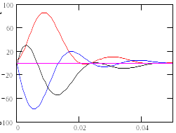
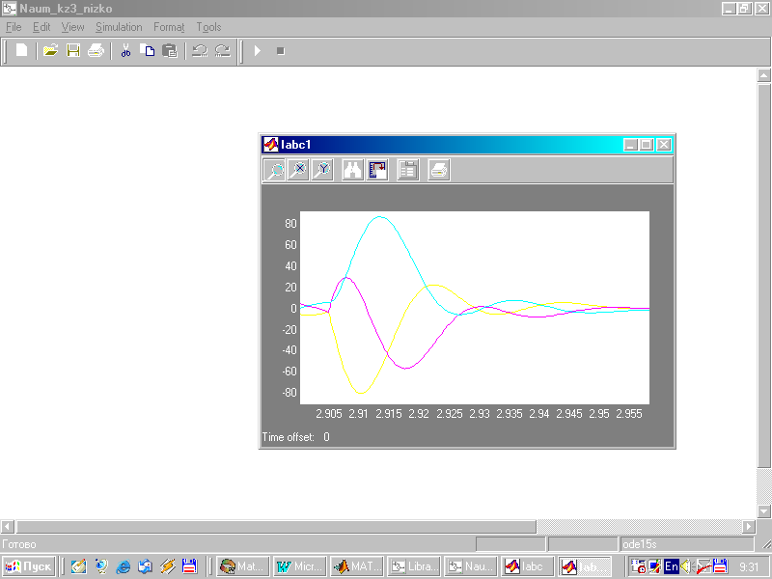
При наличии внешних сопротивлений (активных и индуктивных) в цепи статора каждого двигателя их следует учесть в статорных цепях соответствующего двигателя, а затем произвести эквивалентирование по описанной методике в соответствие с соотношением (1).
1
2
Рисунок 4 - Изменение суммарных фазных токов подпитки КЗ в точке К₁
Токи, А
Время, с
Сложнее обстоит дело при наличии общего для всей группы двигателей внешнего индуктивного и активного сопротивления (питающий трансформатор, реактор, кабельная линия и др.). В [3] решается аналогичная задача при определения суммарного тока подпитки от эквивалентного двигателя. Для этого предлагаются соотношения для определения эквивалентных значений внешних сопротивлений $x_{\text{вн}}^{\text{экв}}$ и $r_{\text{вн}}^{\text{экв}}$, которые учитываются в статорной цепи эквивалентного двигателя. Последние рассчитываются приближенно из расчета суммарного сопротивления общей схемы замещения, в которой поочередно принимаются равными нулю все активные и индуктивные сопротивления соответственно. С помощью частотного метода эту задачу можно решить более точно, если определение суммарного тока подпитки КЗ осуществлять на основе эквивалентной ЧХ всей системы электроснабжения, рассчитываемой следующим образом

$y_{rΣ\text{вн}}(\text{js})=\frac{1}{\frac{1}{y_{rΣ}(\text{js})}+x_{Σ\text{вн}}+\frac{r_{Σ\text{вн}}}{j}}$, (3)

где $y_{rΣ}(\text{js})$ - частотная характеристика эквивалентного двигателя, рассчитываемая по (1); $x_{Σ\text{вн}}$, $r_{Σ\text{вн}}$- суммарные индуктивное и активное сопротивления, общие для всей группы двигателей.
Определив в соответствии с (2) результирующее активное сопротивление в цепи статора эквивалентного двигателя, можно рассчитать ток подпитки от группы двигателей, связанных с точкой КЗ общим внешним сопротивлением. На рис.5 приведены результаты расчета токов для исследуемой СЭС при КЗ в точке К₂. Видно, что и в этом случае результаты расчетов, выполненных по предлагаемой методике (кривые 1) и в системе MATLAB (кривые 2), практически совпали. Отличия не превышают 5,3%.
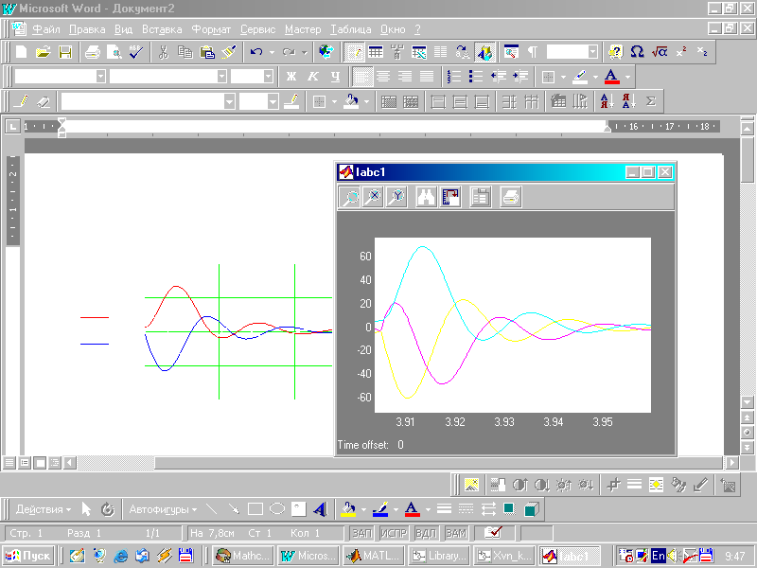
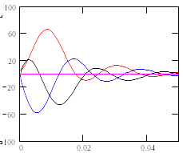
При создании моделей многоузловых систем электроснабжения для расчета токов переходных процессов в отдельных машинах используют обычно метод контурных токов, а для определения напряжений в различных узлах - метод узловых напряжений [1]. При таком описании многомашинных систем могут возникать проблемы численной устойчивости решаемых дифференциальных уравнений.
Время, с
Токи, А
Рисунок 5 - Изменение суммарных фазных токов подпитки КЗ в точке К₂
1
2
Предлагаемый способ определения электромагнитных переходных процессов в асинхронных двигателях позволяет также при необходимости рассчитывать токи в цепи каждого двигателя. Для этого на основе частотной характеристики всей системы электроснабжения, рассчитанной по (3), находятся эквивалентные частотные характеристики отдельных двигателей, в которых учитывается наличие внешних сопротивлений $y_{r \text{вн} k}(\text{js})$, путем использования комплексных коэффициентов токораспределения. Тогда имеем:

$y_{r \text{вн} k}(\text{js})=y_{rΣ\text{вн}}(\text{js})⋅C_{k}(\text{js})$, (4)

где $C_{k}(\text{js})$ - комплексный коэффициент токораспределения (участия) k-го двигателя.
Коэффициенты участия каждого двигателя рассчитываются на основе известных соотношений:

$C_{k}(\text{js})=\frac{y_{\text{kr}}(\text{js})}{y_{rΣ}(\text{js})}$. (5)

В качестве примера на рис.6 (кривые 1) приведены зависимости изменения фазных токов АД типа АО51-4 при КЗ в точке К₂, рассчитанные по предлагаемой методике.
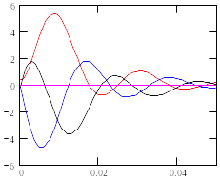
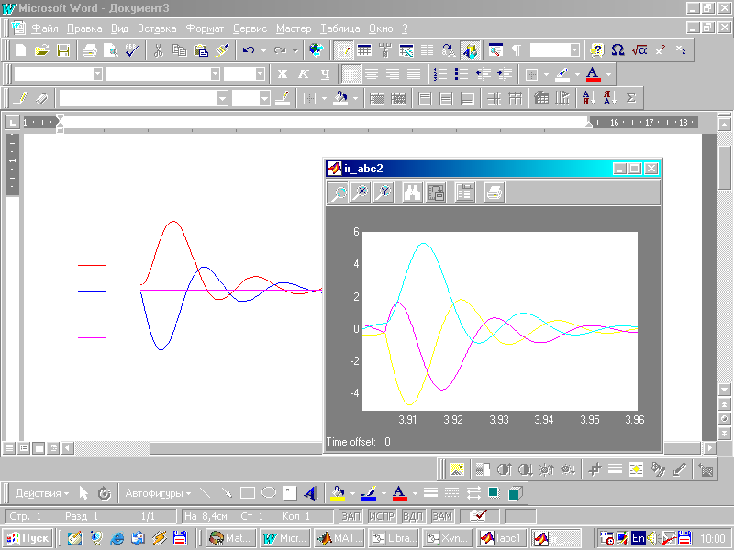
Сопоставление с результатами, полученными при моделировании с помощью прикладного пакета MATLAB, свидетельствует об их практическом совпадении. Погрешность во всем диапазоне наблюдения переходного процесса не превышает 1,4 %.
Рисунок 6 - Изменение фазных токов двигателя АО-51 при КЗ в точке К₂
Токи, А
1
2
Выполненные в работе исследования для электромагнитных моментов, отдельных или эквивалентных двигателей при КЗ в различных точках показали практическое совпадение результатов, полученных различными методами. Это указывает на возможность использования предложенного в работе подхода также и для анализа электромеханических переходных процессов.

Вывод. Предложенный в работе частотный метод математического моделирования многомашинных систем с асинхронными двигателями позволяет проводить исследования на основе аналитического описания электромагнитных переходных процессов.
ЛИТЕРАТУРА
1. Переходные процессы в системах электроснабжения собственных нужд электростанций: Учебное пособие / В.Ф. Сивокобыленко, В.К. Лебедев. – Донецк: РВА ДонНТУ, 2002. – 136 с.
2. Рогозин Г.Г., Лапшина Н.С., Пятлина Н.Г. Эквивалентирование групп асинхронных двигателей для расчета переходных процессов // Изв. вузов. Электромеханика. – 1975. - № 1. – С. 87 – 93.
3. Сивокобыленко В.Ф., Павлюков В.А. Метод эквивалентирования и расчета короткого замыкания в системе асинхронных машин // Электричество. –1979. - № 1. – С. 45 – 50.
4. Рогозин Г.Г., Ларин А.М. Расчет параметров эквивалентных роторных контуров синхронных машин по их экспериментальным частотным характеристикам // Электричество. - 1974. - № 6. - С.10-13.
5. Сивокобыленко В.Ф., Совпель В.Б., Павлюков В.А. Метод определения эквивалентных параметров машин переменного тока // Изв. АН СССР. Энергетика и транспорт. -–1975. - №2. – С. 93- 97.
6. A. Larin, A. Abdessalem. Computer simulation of the transient in AC machines at short-circuits and connections to a network on the basis of the experimental frequency-response characteristics // 9th International Symposium on Short-circuit currents in power systems, SCC'2000, Cracow, October 11-13, 2000. - P. 39-45.

